Изготовление моделей
Моделью называют выполненное в каком-либо материале воплощение внешней формы предмета. В дальнейшем мы будем называть моделью архитектурную деталь, выполненную по рисункам, чертежам, шаблонам и фотографиям. С модели снимают форму, в которой затем отливают нужное число деталей или изделий.
Модели для получения гипсовых или цементных копий могут быть мягкие (из глины, пластилина, воска) и твердые (из гипса, металла, терракоты, дерева, камня), а также плоские или объемные, гладкие или орнаментированные.
Плоские гладкие модели — это модели тяг, букв, сухарей, зубчиков; плоские орнаментированные — модели меандров, решеток, порезок, розеток; объемные гладкие — гладких ваз, балясин; объемные орнаментированные — орнаментированных ваз. Объемные модели делают на вращающихся станках, плоские — на щитах, верстаках.
Для лепки моделей устраивают грунт, который должен представлять собой ровную поверхность. Способ устройства и материал грунта зависят от материала, из которого будут лепить модель. Например, из пластилина или воска удобно лепить на гладкой плоскости фанерного щита, сделанного в виде чертежной доски. Но фанерный грунт не пригоден для лепки из глины, так как на время перерыва в работе глину накрывают мокрыми тряпками, чтобы она сохранила пластичность, что приводит к короблению фанеры. Для лепки из глины применяют гипсовый или глиняный грунт.
Гипсовый грунт наносят тонким слоем на простой нестроганый деревянный щит (рис. 6.7, а), а затем, пока гипсовый раствор находится в сметанообразном состоянии, его выравнивают правилом. После полного затвердения раствора поверхность грунта обрабатывают циклей. Гладкую ровную поверхность грунта покрывают светлым шеллаковым лаком, который предохраняет гипсовый грунт от проникновения в него влаги из глины.
Глиняный грунт (рис. 6.7, б) также устраивают на деревянном Щите, окруженном рамкой, которая выступает по всему его периметру на толщину грунта. Всю площадь подготовленного щита смачивают водой, затем натирают куском мягкой глины, чтобы на щите лучше удерживался глиняный грунт, и на натертую площадь набивают глину до уровня рамки.
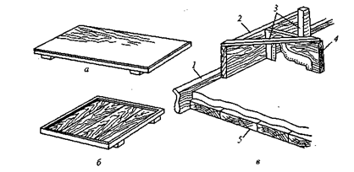
Рис. 6. 7. Деревянные щиты для гипсового (а) и глинянного {б) грунта и шаблон для вытягивания прямолинейной гипсовой тяги карниза (в): 1 — направляющая рейка верстака; 2 — полозок; 3 — планки (расшивки); 4 — шаблон; 5 — верстак
Излишки и неровности слоя глины снимают деревянным правилом, водя им по борту рамки щита до тех пор, пока поверхность грунта не станет ровной и гладкой. Такой грунт отвечает всем техническим требованиям, хорошо сохраняет влажность глины и экономичнее гипсового, так как глина, снятая с грунта, может быть использована неоднократно, а гипс вторично использовать нельзя.
Все виды моделей выполняют в точном соответствии с реставрационными чертежами на архитектурную деталь. Поверхности моделей тщательно зачищают и покрывают шеллаковым спиртовым лаком. На лаковом покрытии не должно быть трещин или отлупов.
Каждую модель принимает и утверждает архитектор.
Изготовление шаблонов. Шаблон для прямолинейных тяг состоит из профильной доски 1 (рис. 6.8, а), оснащенной доской-полозком (салазками) и брусками-подкосами, удерживающими профильную доску в рабочем положении. Собранный шаблон устанавливают полозком 2 на направляющую рейку 4, укрепленную на рабочей поверхности (например, верстаке, стене, потолке).
Для вытягивания тяг из кровельной стали, жести или другого листового железа по чертежу, заданному реставратором в натуральную величину, вырезают профиль.
Для перевода профиля с чертежа на металл (рис. 6.8, б) чертеж 5 накладывают на металлический лист 6, размеры которого больше контуров профиля примерно на 3 см, и острым шилом накалывают весь профиль контура. Затем чертеж с металла снимают, точки наколов соединяют острым карандашом в сплошную плавную линию, и ножницами точно по линии карандаша вырезают шаблон (рис. 6.8, в). Вырезанный шаблон дорабатывают стальными фигурными напильниками с мелкой насечкой, для проверки постоянно прикладывая его к чертежу.
Металлический профиль накладывают на деревянную (ель, липа) профильную доску толщиной 20—40 мм и обводят его контур карандашом. Сняв металлический профиль, на доске прочерчивают вторую линию, параллельную профилю, сдвинутую во внутрь на 1—2 мм, чтобы металлический профиль выступал за края деревянного, и по этой линии вырезают профильную доску. Для этого сначала ножовкой делают в поперечном направлении ряд пропилов 7 на расстоянии 3—15 см друг от друга в зависимости от размеров и конфигурации шаблона от края доски до контура профиля. Промежутки между пропилами выкалывают долотом или стамеской (рис. 6.8, Э), контур профиля тщательно обрабатывают начисто острым лепным ножом.
Верхнюю кромку доски со стороны, где будут прибивать металлический шаблон, делают точно по карандашной линии, а нижнюю срезают на фаску вниз примерно на 20—25°, чтобы выступающей кромкой металлического шаблона можно было во время тяги срезать излишек гипса. Металлический шаблон прибивают к деревянному мелкими гвоздями на расстоянии 6—8 мм от кромки металла и 12—18 мм один от другого. После того как профильная доска с металлическим профилем готова, шаблон расснащают, т. е. устраивают его так, чтобы он мог устойчиво и свободно двигаться.
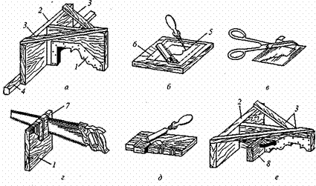
Рис. 6. 8. Изготовления шаблона:
а — готовый шаблон с одним полозком; б — перевод профиля на стальной лист; в — вырезание профиля; г — пропиливание профильной доски шаблона; д — выкалывание кусков между пропилами; е — готовый шаблон с двумя полозками; 1 — профильная доска с оковкой; 2 — доска-полозок; 3 — бруски-подкосы; 4 — направляющая рейка; 5— чертеж профиля; 6 — лист металла; 7— пропилы; 8 —
второй брусок-полозок
После того как шаблон собран, на рабочей поверхности укрепляют гладко остроганную рейку 4 (нижний упор), которая будет направляющей для передвижения шаблона по тяге. Если для шаблона нельзя создать верхний упор (если выше шаблона находится уже начисто обработанная поверхность), то делают два полозка, параллельно расположенные (рис. 6.8, е). Основной полозок скользит по нижней направляющей, а дополнительный 8, являющийся боковым упором, — по рабочей поверхности (верстак, стена, потолок).
Шаблон для криволинейных тяг (кругов, эллипсов, розеток и т.п.) называют вороба, устраивают его несколько иначе, чем шаблон для прямолинейных тяг. Профильную доску 4 (рис. 6.9) в каждом отдельном случае по соответствующим рисункам изготовляют так же, как и для прямолинейных тяг, а оснастку шаблона выполняют следующим образом.
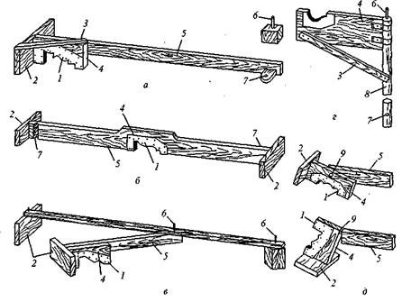
Рис. 6. 9. Виды шаблонов для криволинейных тяг:
а — вороба; б — вороба для двояковыпуклой тяги; в — вороба-ножницы; г — шаблон-крыло; д — шаблоны на шарнире; 1 — стальная оковка; 2 — полозок; 3 — планка-подкос; 4 — профильная доска; 5 — радиусная рейка; 6 — центровой штифт; 7 — угловой паз для шрифта; 8 — вертикальная вращающаяся стойка;
9 — шарнир
На конце длинной радиусной рейки 5 укрепляют профильную доску с полозками-салазками 2. Другим концом рейку надевают на центровой штифт 6. Длину радиусной рейки и положение центра принимают по архитектурному чертежу. Для лучшего скольжения концы полозка немного скашивают.
Шаблон для круглых моделей. В зависимости от размера и веса деталей приемы их выполнения бывают различные. Для модели балясины, например, устраивают нечто вроде упрощенного токарного станка, где резцом является шаблон. Для выполнения тяжелых круглых моделей большого диаметра шаблон устраивают так же, как и для криволинейных тяг, но устанавливают его на вертикальной оси вращения (рис. 6.9, г).
Плоские гладкие модели. Модели прямолинейных и криволинейных тяг выполняют из гипса с помощью шаблонов, простые модели сухарей, зубчиков вырезают из гипса.
Модели прямолинейных тяг карниза. Толщина модели тяги карниза должна быть не более 3—4 см и одинаковой по всем ее изогнутым профилям.
Установив шаблон 4 (см. рис. 6.7, в) на верстак 5 полозком 2 к направляющей рейке 7, можно видеть ту толщину, которую карниз будет иметь в гипсе. В тех местах, где толщина гипса превысит 3—4 см, делают подкладки для образования пустот в гипсовой Т5”“е, что облегчит модель. Подкладки толщиной до 10 см делают, как правило-, из глины, при толщине более 10 см изготовляют деревянную коробку, которую крепят к верстаку и обмазывают глиной. Подкладку рекомендуется покрывать бумагой, чтобы глина не засорялась и гипс легче отставал от подкладки. Длина модели должна быть не более 0,4—1 м, при большей длине гипс коробится и нарушается прямолинейность модели.
Перед тем как начать тягу карниза, правило, верстак, полозок шаблона и сам шаблон покрывают смазкой, которая облегчает движение шаблона. Затем разводят гипсовый раствор, дают ему немного загустеть и быстро накладывают его лопаткой на место ,лепки. Для увеличения прочности и легкости модели в первый слой раствора закладывают пеньку или дрань. По уложенному первому слою медленно и плавно перемещают шаблон вдоль правила, прижимая его к правилу и верстаку.
Движение шаблона вперед деревянной частью называется «на лоск», металлической — «на обдир». Начинают тягу с движения «на лоск»: срезают излишки гипсового раствора с выпуклостей и перемещают их во впадины. Во время тяги шаблон перемещают только в одну сторону — вперед до конца правила, а затем его переносят в исходное положение и вновь повторяют движение «на лоск», добавив на тягу и шаблон гипсового раствора. Этот процесс повторяют до получения полного профиля модели. Затем гипсовому раствору дают затвердеть, при этом он увеличивается в объеме, так как твердение гипса сопровождается его расширение ем. Излишки гипса полностью срезают движением шаблона «на обдир».
В заключение смачивают тягу жидким гипсом, и движениеа шаблона «на лоск» окончательно срезают излишки гипса до получения чистой тяги.
По мере выполнения тяги карниза гипсовый раствор готовят порциями, строго соблюдая его однородность, причем до окончания тяги не должно быть перерыва в подаче раствора. Тяга считается законченной только тогда, когда все профили становятс четкими, прямыми, чистыми.
Концы вытянутой из гипса модели тяги карниза срезают по прямым углом, после чего снятую модель подготавливают формовке и направляют в формовочный цех.
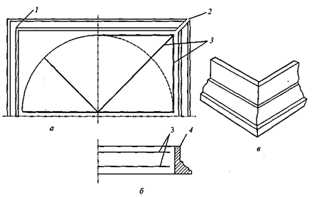
Рис. 6. 10. Изготовление абаки дорической капители:
а — план; б — разрез; в — склеенный угол: 1 — склеенный угол; 2 — приготовленный к склейке угол; 3 — арматура; 4 — профиль абаки
Из прямых тяг можно склеивать квадратные и продолговаты предметы (например, дорические капители, базы на пилястрах)! с разделкой наружных и внутренних углов (рис. 6.10). Склеивают гипсовые тяги гипсовым раствором. Для склеивания тяг вычерчивают на щите план детали (рис. 6.10, а). Поверхность, на которой будут склеивать детали, покрывают смазкой. Склеиваемые куски тяг предварительно смачивают водой или покрывают шеллаковым лаком для уменьшения поглощения воды из гипсового раствора склеиваемыми поверхностями.
Устанавливают их по вычерченному плану и обрезают у них концы под углом 45°. Места, которые будут склеивать, насекают ножом, чтобы гипсовый раствор более прочно схватывался со склеиваемыми поверхностями.
Куски тяги устанавливают перпендикулярно к поверхности с помощью прямоугольного треугольника, подгоняют в шаблоне
друг к другу и прикрепляют к щиту гипсом.
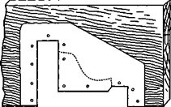
Рис. 6. 11. Профиль порезки
Затем гипсовым раствором средней густоты оплескивают внутренние поверхности склеиваемых углов. Раствор, попавший на поверхность тяги, смывают мокрой кистью. Лицевую поверхность углов сначала обрабатывают более густым раствором, излишки раствора до его схватывания осторожно счищают тонкой циклей и после затвердения раствора зачищают прямыми и полукруглыми долотами. Правильность склеенного угла проверяют угольником.
Если на тяге карниза предусмотрено выполнить порезки, их профили вырезают в шаблоне (рис. 6.11). Для этого шаблон разбирают, снимают жесть, на ней вырезают профиль порезки и переносят его на дерево. Затем шаблон собирают, устанавливают на место, а гипсовую тягу там, где будет наложена глина для лепки модели порезки, покрывают шеллаковым лаком. Пустоту, образовавшуюся между гипсовой тягой и вырезанным профилем, заполняют мягкой глиной, и шаблон ведут так же, как при выполнении тяги из гипса.
Подобным образом выполняют из гипса все прямолинейные тяги (например, гусек, каблучок, вал, выкружку, скоцию).
Модели криволинейных тяг (архивольты арок, криволинейные кессоны, базы круглых колонн и т.д.) вытягивают на верстаке целиком или по частям в зависимости от их размера.
Круглые (циркульные) тяги выполняют с помощью шаблона-воробы (рис. 6.12), насаженного на центровой штифт. Если центровой штифт из-за значительного радиуса кривизны или размеров тяги не умещается на верстаке, то для его укрепления делают выносную опору 6. Вращая шаблон, укрепленный на рейке, отмечают на верстаке границы тяги и накладывают на него гипс. Для боль|шей прочности тяги армируют. Затем, вращая воробу вокруг Центрового штифта, вытягивают тягу начисто.
Эллипсовидные тяги вытягивают воробой-ножницами из двух Центров (рис. 6.13), шаблоном на тесьме (рис. 6.14) или шаблоном по лекалу.
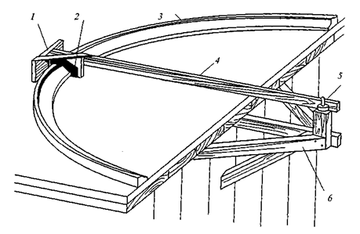
Рис. 6. 12. Выполнение циркульной тяги: шаблон; 2 — углубление, препятствующее сдвигу слоев; 3 — салазки; 4 — направляющая; 5 — подкладка; 6 — выносная опора
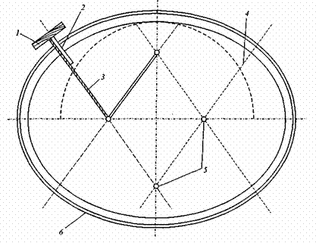
Рис. 6. 13. Выполнение овальной тяги воробой-ножницами: 1 — полозок; 2 — радиусная рейка; 3 — упор; 4 — профильная доска; 5 — верстак; 6 — готовая тяга; 7 — линии разметки; 8 — центровой штифт
Рис. 6. 14. Выполнение овальной тяги шаблоном на тесьме:
1 — полозок; 2 — профильная доска; 3 — тесьма; 4 — линии разметки; 5 — гвозди, забитые в центрах кривизны; 6 — готовая тяга
Тягу в виде правильного эллипса выполняют шаблоном, снабженным направляющим патроном в виде желобчатого креста (рис. 6.15), вогнуто-выпуклые элементы тяг — с помощью двусторонней воробы (рис. 6.16).
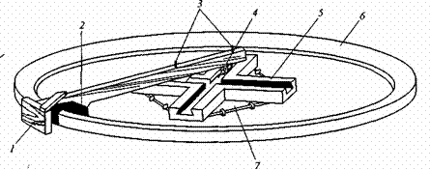
Рис. 6. 15. Выполнение эллиптической тяги воробой и направляющим желобчатым патроном-крестом:
1 — полозок; 2 — шаблон-вороба; 3 — центровые штифты; 4 — челноки; 5 — патрон-крест; 6 — готовая тяга; 7 — листовая сталь
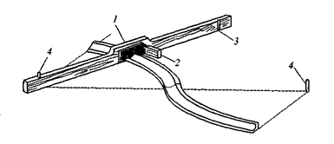
Рис. 6. 16. Выполнение выпукло-вогнутой тяги: шаблон вороба; 2 — полозок; 3 — паз для центрового штифта; 4 — центральный штифт
Если на профилированной криволинейной тяге предусмотрены порезки, то их профили вырезают в шаблоне, оставляя в тяге желобки, которые заполняют глиняными валиками.
Модели сухарей, зубчиков вырезают из гипса. Прямоугольные сухари среднего и малого размеров, украшающие карнизы внутренних помещений, вырезают из гипсовой четырехгранной болванки: отливают болванку (размеры ее указаны в рабочих чертежах), наносят на нее рисунок сухаря и долотом и ножом его вырезают.
Модели крупных сухарей (рис. 6.17) для карнизов высоких залов и фасадов склеивают из гипсовых пластин 2. Для этого на ровной гипсовой плите 1 нужного размера вычерчивают боковой план сухаря. По вычерченному плану строго вертикально ставят три гипсовые пластины 2, склеивают их в углах гипсом, а к плите крепят мягкой глиной. К открытой торцовой стороне пластин глиной прижимают деревянную планку 3 высотой 2 см и плоскость между пластинами заливают гипсовым раствором на эту высоту, образуя нижнюю поверхность сухаря. После затвердения раствора укрепляют верхнюю пластину.
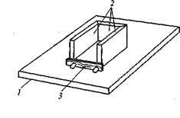
Рис. 6.17. Модель крупного сухаря: 1 — гипсовая плита; 2 — гипсовые пластины; 3 — деревянная планка
Модель зубчиков готовят иначе. Зубчики чаще всего ставят по три-четыре штуки вместе, поэтому с изготовленной одной модели зубчика снимают клеевую форму, в которой отливают нужное число изделий.

